보도자료
바람 잘 날 없는 바로사 가스전, 현지서 소송 이어져
호주 원주민, “인허가 절차서 협의 없었다”라며 호주 법원에 소송 제기
“바로사 가스전 사업의 ESG 리스크 해소는 아직, 호주 법원 판단 기다려야 해”
그린워싱 논란과 호주 원주민의 가처분 신청 등 여러 방식으로 홍역을 치르며 논란을 이어온 SK E&S의 호주 바로사(Barossa) 가스전 개발 사업이 이번에는 호주 현지에서 소송에 마주했다. 호주 환경단체 노던 준주 환경센터(ECNT)에 따르면, 사업지 인근 티위(Tiwi) 제도의 므누피(Munupi) 지역 원주민이 소송을 제기했다. 원고는 지난 3월 있었던 바로사 가스전 사업의 시추 허가에 절차상 문제가 있다며 호주 규제 당국에 지난 7일 가처분 신청을 냈다. 므누피는 한국 법원에 국내 공적 금융기관을 대상으로 가처분 신청을 냈던 원주민들이 거주하는 지킬라루우(Jikilaruwu) 지역으로부터 북동쪽으로 40km가량 떨어진 곳이다.

호주 법에 보장된 원주민들과의 협의절차가 인허가 과정에서 보장되지 않았다는 것이 이번 소송의 주된 이유다. 관련 규제기관인 호주 해안석유환경청(NOPSEMA)은 ‘해양 석유 및 온실가스 저장에 관한 법률’에 따라 가스전 사업이 티위 제도 원주민들을 포함한 이해관계자들과 협의 절차를 거쳤는지 판단해야 한다.

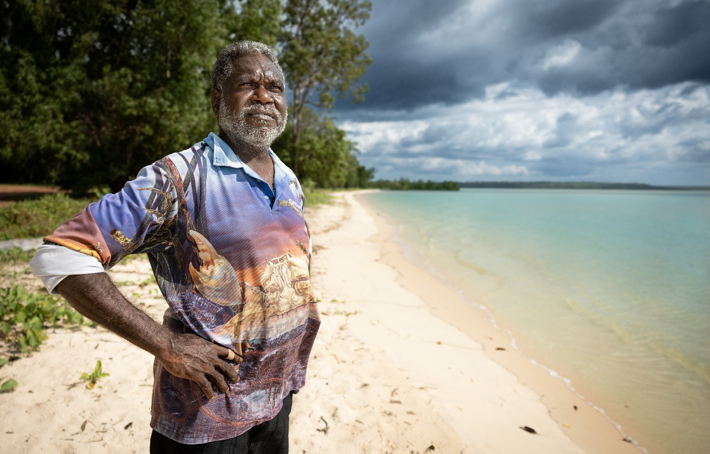
그림 1 원고로 나선 원주민 대표 데니스 티파칼리파

그러나 이번 소송의 원고로 나선 원주민 대표 데니스 티파칼리파(Denis Tipakalippa)는 시추 계획과 관련해 어떠한 협의 절차도 없었다고 주장했다. 그는 “산토스(Santos)가 시추 계획에 대해 협의절차를 거쳤다고 얘기하지만, 정작 가스전과 가장 가까이 위치한 북쪽 해안에 터를 잡고 살아온 우리 부족을 찾아와 설명하지 않았다”라고 지적했다.
원주민들은 시추 과정에서 원유가 새면 해양 생태계가 오염되고 늘어난 선박으로 인해 바다거북, 듀공, 고래 등 해양동물들의 번식 패턴과 서식지 형성에 악영향을 미칠 것을 걱정한다. 티파칼리파는 “시추는 바다에서 진행되지만 우리는 바다가 어떻게 돌아가는지 잘 안다”라며 “헬기와 오고 가는 선박에서의 모든 소음이 걱정된다”라고 말했다. 그는 “선박 프로펠러에 거북이들은 목숨이 위태롭고 패류들도 갈려나갈 것이다”라며 “해양생물들이 여기에 다시는 서식지를 꾸리지 않을 것”이라고 말했다.

이번 소송을 지원 중인 엘리나 레이킨(Alina Leikin) 환경보호사무소(EDO) 변호사는 “티위 공동체에 이보다 더 큰 위험이 따를 순 없다“라고 우려했다. 레이킨은 “시추가 진행되면 원주민들이 수천 년 동안 지켜온 식량원, 전통 관습, 문화, 지역까지 위험에 처할 것”이라며 “인근 바다와 그 안에 있는 생명들이 원고를 비롯한 원주민들에겐 모든 것을 의미하지만 시추 작업이 승인되기까지 원주민들의 우려를 표명할 기회가 없었고, 원주민들은 협의 과정에서 배제됐다”라고 말했다.

SK E&S의 가스전 사업에 대한 호주 현지 원주민들의 반발이 지속됨에 따라 이번 사업의 ESG 리스크가 재조명되고 있다. 지난 3월 국내에서도 사업지 인근 원주민들이 주민 협의절차 미비를 이유로 한국 법원에 가처분 신청을 제기했으나, 법원은 지난달 호주 현지에서 사법절차를 통해 다툴 기회가 아직 남아있다는 유보 의견을 내며 사건을 기각한 바 있다. 그럼에도 수출입은행 등 국내 공적금융기관은 사업에 대한 6억 6000만 달러(약8000억원)가량의 투자를 승인했다.

기후솔루션 오동재 연구원은 “ESG 리스크가 여전히 해결되지 않은 바로사 가스전 사업이 이번에는 호주 법원의 판단을 기다리게 된 셈”이라며 “국내 공적금융이 가스전 사업의 ESG 리스크를 모두 고려하지 않고 섣불리 투자를 결정한 것은 아닐까 우려되는 동시에 바로사 가스전 사업이 현지에서 예상하기 어려운 또 다른 소송이나 규제 문제로 발목 잡힐 여지가 크다”라고 지적했다. 현재 논란이 된 시추 허가 외에도, 사업의 본격 개시까지 SK E&S 측에서 주장하는 탄소 포집 및 저장(CCS) 기술 도입에 필요한 인허가를 포함해 다수의 인허가 절차가 남아있는 상황이다.

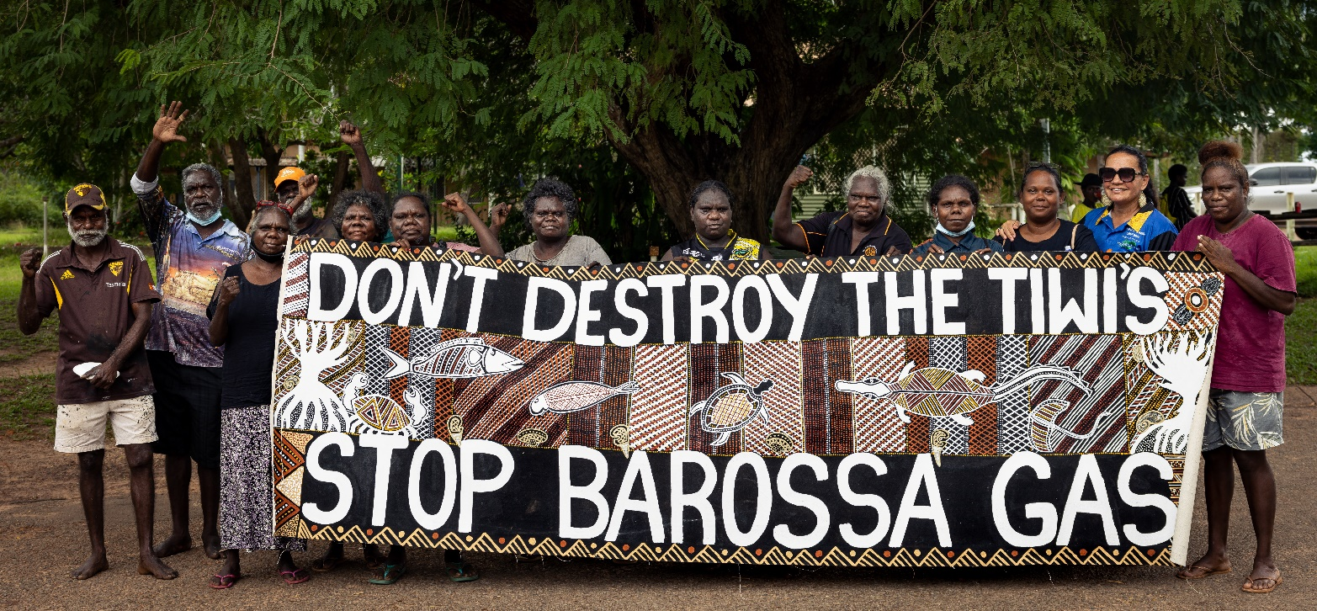
그림 2 바로사 가스전 사업에 반대하는 티위 제도 원주민들

이번 소송은 호주 원주민들이 해양 가스전 사업에 대해 주민협의 절차의 미비를 이유로 제기한 첫 소송으로, 법원의 판단이 중요할 것으로 전망된다.

이번 소송의 의미에 대해 레이킨은 “연안에서 진행되는 가스 개발 사업과 관련해 원주민들과 어떻게 적절한 협의를 할지 이번 소송을 통해 확립할 수 있을 것”이라고 말했다. 또 레이킨은 이번 소송이 “채굴회사들이 원주민들과 협의해야 할 의무를 어떻게 인식하고 있는지를 보여주는 사건”이라고 지적했다.

기후솔루션 커뮤니케이션 담당 김원상, wonsang.kim@forourclimate.org, 010-2944-2943
보도자료는 홈페이지(http://www.forourclimate.org) 뉴스룸에서도 볼 수 있습니다

